1. Quick draw. Нейросеть распознала мои рисунки

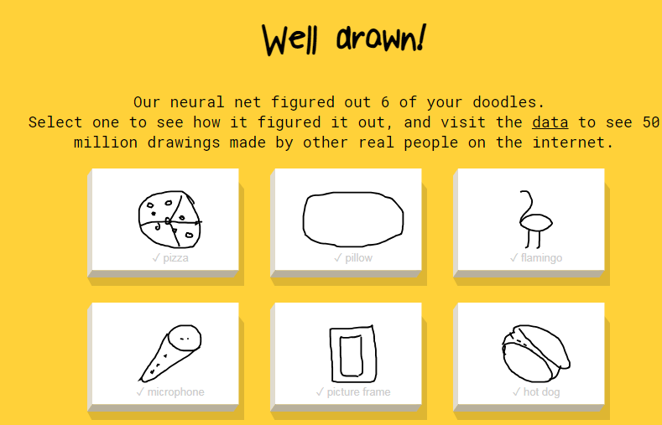

1. Раскрашивание черно-белой фотографии

